DALLMER Stopfenventil 014
Dallmer

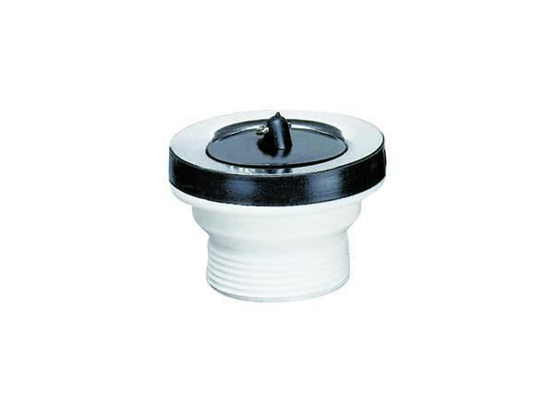Eigenschaften
GTIN:
4001636100108
HAN:
100108

